BẢN MÔ TẢ CHI TIẾT
1. Chức năng:
Phần mềm sẽ giúp việc quản lý học sinh trung học phổ thông được dễ dàng và hiệu quả, nhất là ở các trường học lớn, số học sinh đông, từ việc tiếp nhận học sinh (quản lý hồ sơ học sinh) cho đến quản lý điểm, kết quả học tập, xuất báo cáo thống kê.
2. Người dùng:
Giáo viên, ban giám hiệu, giáo vụ
- Giáo vụ đóng vai trò user: Tiếp nhận học sinh, lập danh sách lớp.
- Giáo viên đóng vài trò user: Quản lý học sinh, nhập bảng điểm, lập báo cáo tổng kết.
- BGH đóng vai trò admin: Lập bảng phân công, thay đổi quy định.
3. Tiêu chuẩn đánh giá:
- Tiêu chuẩn phân loại học lực:
+ Loại GIỎI: ĐTB các môn từ 8.0 trở lên, không có môn nào dưới 6.5
+ Loại KHÁ: ĐTB các môn từ 6.5 đến 7.9, không có môn nào dưới 5.0
+ Loại TB: ĐTB các môn từ 5.0 đến 6.4, không có môn nào dưới 3.5
+ Loại YẾU: ĐTB các môn từ 3.5 đến 4.9, không có môn nào dưới 2.0
+ Loại KÉM: Những trường hơp còn lại
- Tiêu chuẩn phân loại hạnh kiểm: (thường do cảm tính của người xét dựa vào quá trình học tập và hạt động các phong trào của học sinh)
- Tiêu chuẩn xét lên lớp:
+ Học lực và hạnh kiểm từ TB trờ lên
- Tiêu chuẩn xét thi lại:
+ Phải thi lại môn có ĐTB dưới 3.5
- Tiêu chuẩn xét phải rèn luyện trong hè:
+ Học lực từ TB trở lên, hạnh kiểm YẾU
- Tiêu chuẩn xét lưu ban:
+ Học lực KÉM
+ Học lực YẾU, hạnh kiểm YẾU
+ Điểm một môn thi lại thi lại dưới 3.5
+ Tổng số ngày nghỉ cả năm quá 45 ngày
4. Quy định:
- Tuổi học sinh phải từ 15 đến 20.
- Mỗi lớp không quá 40 học sinh.
- Có 3 khối lớp: khối 10, khối 11, khối 12.
- Có 13 môn học:
Tự nhiên | Xã hội
Toán học | Ngữ văn
Vật lý | Lịch sử
Hóa học | Địa lý
Sinh vật | Anh văn
Tin học | GDCD
Công nghệ | Thể dục
 | Quốc phòng
- Có 2 học kỳ: học kỳ 1, học kỳ 2.
- Điểm số được lấy theo thang điểm 10, nếu môn lấy theo thang 100 thì phải quy về thang điểm 10.
- Điểm kiểm tra miệng và 15 phút hệ số 1, điểm kiểm tra 1 tiết hệ số 2.
- Điểm TB môn học kỳ 1 hệ số 1, điểm TB môn học kỳ 2 hệ số 2.
- Môn Văn và môn Toán hệ số 2, các môn còn lại hệ số 1.
5. Quản lý:
- Năm học: Một năm học có 9 tháng (từ tháng 9 năm này đến hết tháng 5 năm sau)
Thông tin cần lưu trữ: Mã năm học, Tên năm học
Cụ thể:
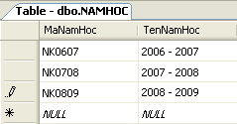
- Học kỳ: Một niên khóa có 2 học kỳ, học kỳ 1 hệ số 1, học kỳ 2 hệ số 2
Thông tin cần lưu trữ: Mã học kỳ, Tên học kỳ, Hệ số
Cụ thể:
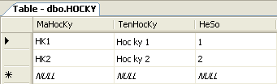
- Khối lớp: Có 3 khối lớp 10, 11, 12
Thông tin cần lưu trữ: Mã khối, Tên khối
Cụ thể:
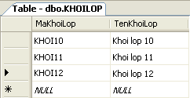
- Lớp: Một lớp có 1 GVCN, sỉ số của lớp không vượt quá quy định
Thông tin cần lưu trữ: Mã lớp, Tên lớp, Mã khối, Mã năm học, Sỉ số, Mã giáo viên CN
Cụ thể:
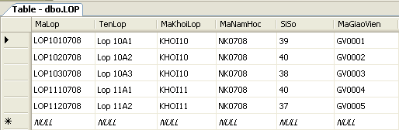
- Môn học: Có 13 môn học, môn Văn và môn Toán hệ số 2, các môn còn lại hệ số 1
Thông tin cần lưu trữ: Mã môn học, Tên môn, Số tiết, Hệ số
Cụ thể: (Số tiết trong bảng bên dưới chưa đúng với thực tế)
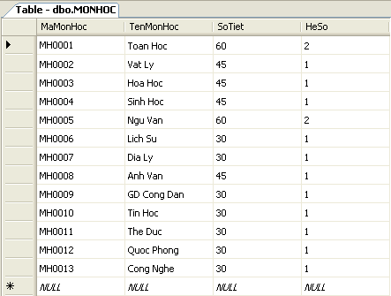
- Điểm: Có 4 loại điểm cần lưu trữ: Điểm kiểm tra miệng, kiểm tra 15 phút, kiểm tra 1 tiết  Điểm trung bình kiểm tra, Điểm thi học kỳ  Điểm trung bình môn học kỳ  Điểm trung bình môn cả năm
Hệ số các điểm phải theo quy định.
Cụ thể:
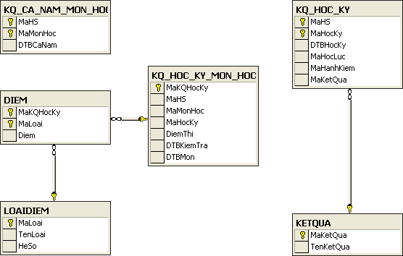
- Kết quả: Dựa theo tiêu chuẩn đánh giá, ta có bảng kết quả cuối năm học dành cho học sinh
Thông tin cần lưu trữ: Mã kết quả, Tên kết quả
Cụ thể:
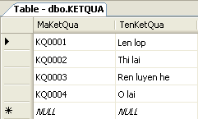
- Học lực: Dựa theo tiêu chuẩn xếp loại học lực
Thông tin cần lưu trữ: Mã học lực, Tên học lực, Điểm cận trên, Điểm cận dưới.
Cụ thể:
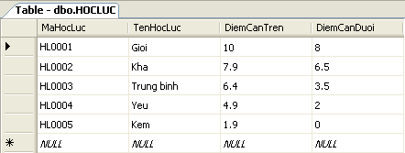
- Hạnh kiểm: Dựa theo tiêu chuẩn xếp loại hạnh kiểm
Thông tin cần lưu trữ: Mã hạnh kiểm, Tên hạnh kiểm
Cụ thể:
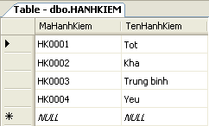
- Học sinh: Thông tin học sinh được lưu trong bảng Học sinh và chi tiết ở bảng Hồ sơ học sinh.
Cụ thể:
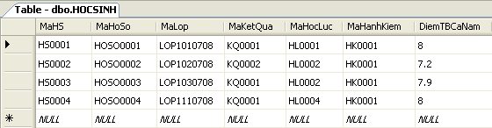

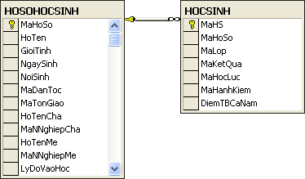
- Giáo viên: Chức năng quản lý giáo viên dành cho ban giám hiệu
Thông tin cần lưu trữ: Mã giáo viên, Tên giáo viên, Ngày sinh, Nơi sinh, Giới tính (Nam: False, Nữ: True), Địa chỉ, Điện thoại, …
Cụ thể:
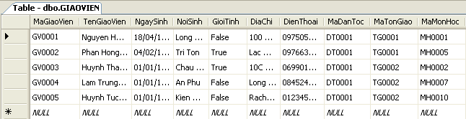
- Người dùng: Những người có trong bảng người dùng mới có thể đăng nhập vào hệ thống
Thông tin cần lưu trữ: Mã người dùng, Tên người dùng, Mã loại người dùng (Có 2 mã loại người dùng, được lưu trong bảng LOAINGUOIDUNG), Tên đăng nhập, Mật khẩu.
Cụ thể:
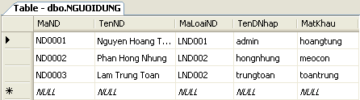
5. Nghiệp vụ:
- Tiếp nhận học sinh: Khi học sinh đến làm thủ tục nhập học, giáo vụ sẽ lưu thông tin học sinh trong bảng Hồ sơ học sinh, học sinh không thuộc trong quy định sẽ không tiếp nhận.
- Lập danh sách lớp: Giáo vụ phân bổ học sinh dến các lớp học, mỗi lớp. Sỉ số không vượt quá quy định.
- Nhập bảng điểm môn: Sau thi học kỳ, giáo viên nhập điểm cho học sinh của mình. Thang điểm phải theo quy định.
- Lập bảng phân công: Chức năng dành cho BGH, BGH có nhiệm vụ phân công giáo viên nào dạy lớp nào? môn gì?
- Tra cứu học sinh.
- Tra cứu giáo viên.
- Lập báo cáo tổng kết. – Giáo viên lập
- Thay đổi quy định: BGH - Thay đổi tên trường, tên lớp, tên môn học, sỉ số tối đa, độ tuổi giới hạn,…
6. Hệ thống báo cáo:
- Kết quả học kỳ theo lớp.
- Kết quả học kỳ môn học.
- Kết quả cuối năm.
7. Quản lý hệ thống:
- Phân quyền người dùng (Giáo viên, Giáo vụ - User, Hiệu trưởng – Administrator).
- Thiết lập đường dẫn tới CSDL.
- Sao lưu và phục hồi dữ liệu.

PHÂN CÔNG CÔNG VIỆC: (Giai đoạn 1)
- Hồng Nhung: Thiết kế Class Diagram (Sử dụng Visual Paradigm)
- Thanh Trúc, Túc Trí: Tìm tài liệu thực tế, tổng hợp lại.
- Phiếu liên lạc
- Học bạ
- Bảng điểm
- Bản mẫu sơ yếu lý lịch
- Các tiêu chuẩn đánh giá
- Số môn học, số tiết của từng môn,…
- …
- Trung Toàn: Thiết kế mô hình Use-Case (Sử dụng Visual Paradigm)
- Hoàng Tùng: Thiết kế CSDL (Access, SQL Server)

LƯU Ý: CÁC THÀNH VIÊN PHẢI THAM KHẢO THÊM BÀI PHÂN TÍCH CỦA THẦY HẢI TRÊN LỚP HỌC ẢO.

